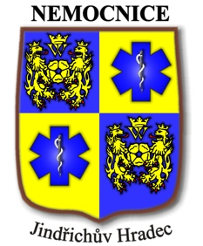

Nemocnice Jindřichův Hradec, a.s.
U Nemocnice 380/III, 377 38 Jindřichův Hradec

PLNÁ moc

Já, níže podepsaný/á: …………………………………….……………………………………..
datum narození: …………………………………………………………………………...
bytem: …………………………………………..…………………………….....

při výkonu své rodičovské zodpovědnosti podle ust. § 31 odst. 1 zákona č. 94/1963 Sb., o rodině, ve znění pozdějších předpisů, jakožto zákonný zástupce nezletilého/nezletilé:
Jméno a příjmení nezletilého/nezletilé: ………………………………………………………....
datum narození: …………………………………………………………………………...
bytem: …………………………………………………………………………...

tímto výslovně zmocňuji níže uvedenou osobu:

Jméno a příjmení : ……………………………………………………………....
datum narození: ……………………………………...........................................................
bytem: …………………………………………………………………………...

aby mne zastupoval/a při výkonu mých práv a povinností vyplývajících vůči shora jmenovanému nezletilému/nezletilé ze zákona č. 372/2011 Sb., o zdravotních službách a podmínkách jejich poskytování (zákon o zdravotních službách), zejména, aby za mne

- přijímal/a informace o zdravotním stavu nezletilého/nezletilé, dále informace o navrženém individuálním léčebném postupu a všech jeho změnách,
- uděloval/a souhlas s poskytnutím zdravotních služeb nezletilému/nezletilé.
Zároveň tímto prohlašuji, že mi k dnešnímu dni nebyl výkon rodičovské zodpovědnosti pozastaven, omezen, ani jsem nebyl/a výkonu rodičovské zodpovědnosti vůči svému/své synovi/dceři zbaven/a.
Tato plná moc platí do odvolání.

V ………………………………………. dne………………. 20………..

Podpis zmocnitele (zákonného zástupce): ……………………………………………………

Zmocnění přijímám.

Podpis zmocněnce : ……………………………………………………

